Projet Orchidée – Atelier méthodologique GT RATB SPARES
Compte-rendu de la réunion du 5 février 2026
Réunion Teams

Participants

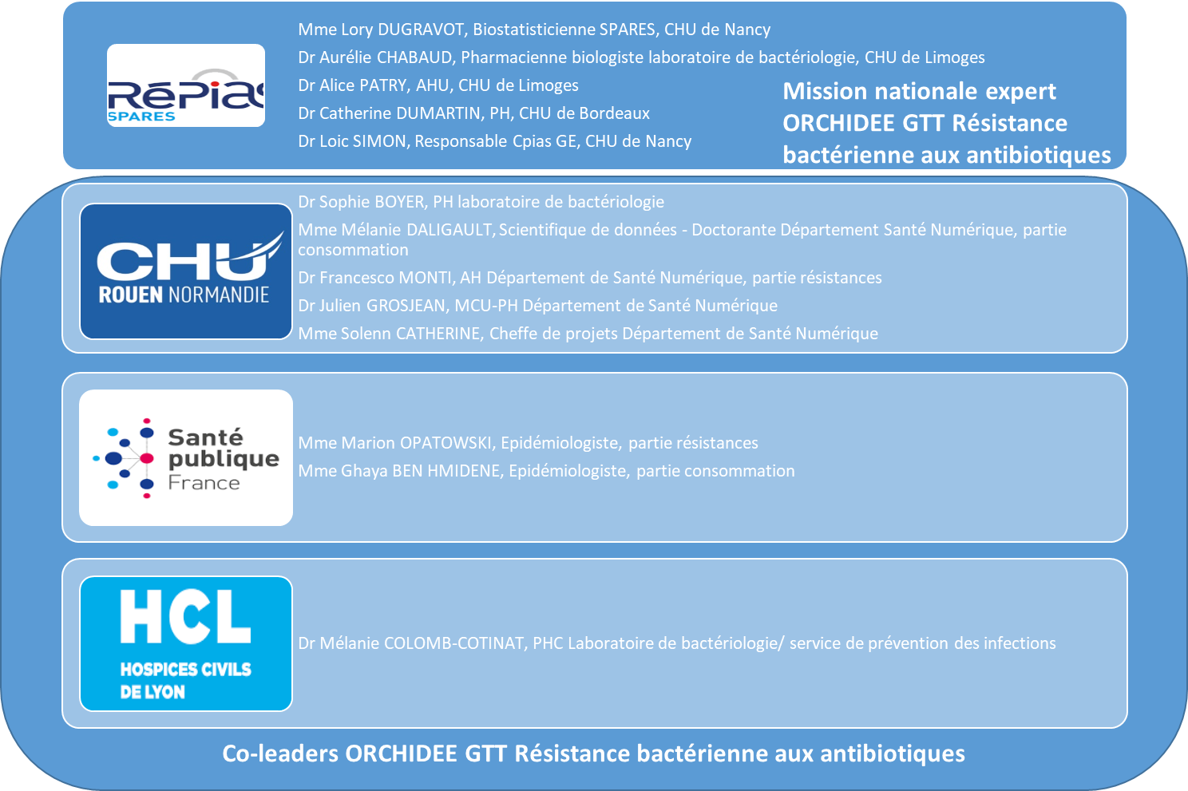

Ordre du jour (début : 14h, fin : 15h30)
- Point spécifique sur la méthodologie de dédoublonnage pour le calcul des indicateurs de résistance
- Possibilités de partage des spécifications fonctionnelles et techniques par le réseau SPARES ou de tout élément de type code ou pseudo-code qui permettrait une parfaite traduction technique de la méthodologie textuelle pour valider le principe de gold-standard mesurable
- Analyse des incohérences entre le rapport ConsoRes et le relevé de résistances interne du CHU de Rouen pour 2024

Rappel des objectifs, périmètre et positionnement d’ORCHIDEE par rapport à la surveillance nationale SPARES
-Mélanie CC-

Analyse des étapes effectuées à Rouen pour intégrer les données dans la plateforme ConsoRes à partir des logiciels métier
-Solenn-

- Requête dans le logiciel métier pour extraction des données (par trimestre pour les résistances à cause du volume d’activité important) pour extraire les variables correspondant à la table de données SPARES
- Correspondance des intitulés avec la méthodologie SPARES par :
  - Nature de prélèvement
  - Espèce bactérienne
  - Antibiotique testé
- Import de 4 fichiers :
  - structure
  - consommations
  - journées d’hospitalisation
  - résistances bactériennes
- Application des règles de dédoublonnage = suppression d’approx 10% des lignes pour le CHU de Rouen en 2024

Remarque : Les données brutes doivent parfois être corrigées dans la base CONSORES afin d’être exploitables par l’outil générant des incompréhensions sur l’opacité des filtres et règles utilisés par l’outil.
SPARES : Un tutoriel est en accès libre sur le site CONSORES pour la constitution du fichier structure.
https://www.consores.fr/visiteur/documentation/?2
Par ailleurs, concernant les « regroupements/thésaurus », chaque établissement peut garder ses propres intitulés.

Question : Quels sont les règles de cohérences et contrôles qualités qui peuvent être partagés (valeurs seuils…) ?

SPARES : Sur les données de consommation qui sont agrégées, des règles simples sont appliquées pour bloquer les zéros multiples, les valeurs négatives ou lignes aberrantes. Une seconde étape de cohérence est effectuée à la clôture avec des contrôles bloquants ou non bloquants pour l’établissement.

L’équipe SPARES transmet le descriptif de ces contrôles à l’équipe de Rouen.

Point spécifique aux règles de dédoublonnage et à leur transposition dans l’EDS
-Francesco-
Remarque : Les règles de dédoublonnage telles qu’écrites ne couvrent pas l’exhaustivité des cas de figure qui peuvent être rencontrés or nous devons traduire toutes les hypothèses possibles dans les EDS.
Question : Serait-il possible de voir tout ou partie de code ou pseudo-code utilisé par ConsoRes pour cette étape de dédoublonnage ? ce qui permettrait de s’assurer que la traduction du texte de la méthodologie en script par l’EDS de Rouen est conforme au scripts qui tournent sur ConsoRes ?

SPARES : On estime que la majorité des cas de figure sont couverts par ces règles issues de l’ONERBA. L’horodatage des prélèvements semble important à intégrer dans les EDS pour différencier certains prélèvements. La plateforme ConsoRes a été développée par la société COBALT qui a écrit les algorithmes à partir de la méthodologie SPARES.

Remarque : L’heure de prélèvement est recueillie et intégrée dans le SIL toutefois il existe aussi des cas de figure ou l’horodatage ne permettra pas de trancher (cas des urine D et G, prélevées à la même heure, et testées par différentes techniques Vitek vs boîte).

SPARES : La méthode de dédoublonnage proposée par Francesco pour développer le script ORCHIDEE est validée par SPARES et les participants.

Analyse des incohérences entre les chiffres du rapport SPARES 2024 et du relevé de résistances interne 2024
-Sophie-
Remarque : Les chiffres apparaissant dans le rapport SPARES pour l’établissement sont incorrects notamment sur le nombre de souches BLSE.

SPARES : Des premières pistes de biais possibles sont à considérer :
- Certaines réponses sont à faire à l’échelle de la classe antibiotique,
- Le dédoublonnage a été effectué par trimestre et non sur l’année or ConsoRes ne traite que les lignes anonymisées sans ID et ne fait pas de recoupement entre les trimestres.

Sophie transmet à l’équipe SPARES ses fichiers bruts et annotés par trimestre pour analyse.

Besoins spécifiques pour le calcul des consommations
-Mélanie D-
Question : Possibilité de pointer vers un fichier source pour mapper la correspondance avec les DDJ ?

SPARES : Se référer à l’annexe 3 fournie dans la méthodologie SPARES 2025.

Mélanie CC a fait le travail de transformation du pdf 2024 en xls et le transmet à Mélanie D.
Discussion autour des choix méthodologiques SPARES
Remarque : A Rouen, les filtres appliqués par SPARES restreignent la surveillance sur à peine 60% des isolats testés.

SPARES : Un biais identifié est celui des prélèvements effectués aux urgences à l’entrée pour des patients qui sont ensuite transférés dans un autre service et ne sont pas reprélevés. Cette activité est hors du périmètre SPARES qui a fait le choix d’exclure les HDJ et d’établir une surveillance sur le nombre de journées d’hospitalisation et non pas sur le nombre d’admissions (le plus facile à recueillir partout).

Action(s) à prendre
- SPARES : transmet à l’équipe de Rouen le descriptif des contrôles qualité et tests de cohérence appliqués sur ConsoRes + toute spécification fonctionnelle et/ou technique disponible rédigée par COBALT en regard du cahier des charges SPARES + tout ou partie de code ou pseudo-code partageable en open souce.

- Sophie : transmet à l’équipe SPARES ses fichiers bruts et annotés 2024 par trimestre pour analyse.

- Mélanie CC : transmet le xls des DDJ d’antibiotiques 2024 à Mélanie D.

Prochaine réunion:
A définir au besoin en fonction de l’avancée des travaux côté EDS

Le support de présentation illustre les points clés mentionnés dans le compte-rendu.

